PATRICIA RADELLET
Praticienne en thérapies naturelles
Issue d’une formation agrée NF
« Je vous accompagnerais sur la voie du bien-être sans jamais me substituer à un avis médical ou à un traitement »

LE REIKI
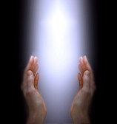
Les européens l’appellent magnétisme, les japonais, énergie divine de vie. Cette énergie accroît nos capacités à retrouver le bien-être physique, psycho affectif, émotionnel et spirituel.
Le Reiki est utilisé en direct ou à distance.
Il s’adresse à tous également aux animaux.
Il permet aussi de nettoyer les habitations des énergies négatives.

LA REFLEXOLOGIE
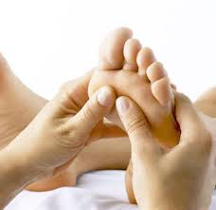
Maintenir son corps en bonne santé, le conduire sur la voie de guérison, tel est l’objet de la réflexologie plantaire.
Une méthode naturelle qui favorise la bonne marche de notre corps par ses propres moyens.
Pour se relaxer et se ressourcer, réguler les déséquilibres, calmer les douleurs, en accompagnement des pathologies lourdes (sclérose en plaques, cancer…) pour renforcer un traitement médical.
En me confiant vos pieds vous comprendrez mieux le sens de ce proverbe chinois :
« Le sourire commence par les pieds »

MASSAGE DU CUIR CHEVELU
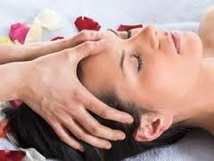

Le massage du cuir chevelu est un soin unique, revitalisant, tonique.
Installé confortablement vous bénéficiez des bienfaits d’un massage qui apporte un grand bien être et stimule l’activité sanguine du cuir chevelu, libère la nuque et le visage des tensions liées au style de vie actif et urbain.

Séances découvertes et bons cadeaux, à votre service au:
06.81.32.75.09

